重庆市定向选调2024届应届优秀大学毕业生报名推荐表
姓名 | 石祥昌 | 性别 | 男 |  |  | 出生日期 |  |  |  |  |  |  | 2001.07.06 |  |  |  | 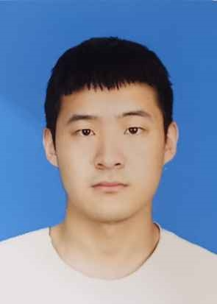
民族 | 汉族 | 政治面貌 | 中共预备党员 |  |  | 入党时间 |  |  |  |  |  |  | 2022.11.30
婚姻状况 | 未婚 | 籍贯 | 河南省长垣市 |  |  | 出生地 |  |  |  |  |  |  | 河南省长垣市
报考职位 | 重庆市岗位一 | 身份证号 | 410728200107066518 |  |  |  |  |  | 外语水平
毕业学校 | 成都理工大学 |  | 院系 | 计算机与网络安全学院（牛津布鲁克斯学院） |  |  |  |  |  |  |  |  |  | 所学专业及代码 |  | 5502
学历 | 本科生 | 学位 | 工学学士 |  |  | 学号 |  |  |  | 202018010432 |  |  |  |  |  | 个人特长
移动电话 | 13002397041 | 紧急联系电话 |  |  | 18623446898 |  |  |  |  | 在高校何时担任何职务（最高职务） |  |  |  |  |  | 2021.06-2022.06任成都理工大学计算机与网络安全学院学生会部长
家庭住址 | 重庆市沙坪坝区金科天辰七街区
奖惩情况
个人简历 | 2020.09-2024.07 成都理工大学计算机与网络安全学院（牛津布鲁克斯学院）学习
本人所符合的报考条件  （在符合条件的项目上打√） |  | □中共党员 □优秀学生干部 □获得过校级以上奖励 □参军入伍经历
本人所符合的  不限专业条件  （在符合条件的项目上打√） |  | □获得过省级及以上“三好学生”“优秀学生”“优秀学生干部”“优秀毕业生”“优秀团干部”“优秀共产党员”荣誉称号  □获得过国家奖学金或国家励志奖学金  □省级以上青年马克思主义者培养工程培养对象  □担任校学生会（研究生会、团委）主席、副主席（书记、副书记）以及各部部长，院系学生会（研究生会、团委）主席（书记）一学年以上
家庭主要成员及社会关系 | 称谓 | 姓名 | 政治面貌 |  |  |  | 年龄 |  |  |  | 工作单位及职务 |  |  |  |  |  |  | 备注
签名确认 | 我承诺，本人填写的各项报考信息全部真实有效，因提供虚假信息所产生的一切后果，均由本人负责。  签名： 年 月 日
院系  党组织  意见 | 经审核，该考生填报信息属实且符合选调条件。  （院系党组织盖章）  年 月 日 |  |  |  |  |  |  | 学校  推荐  意见 |  |  |  | 经审核，上述情况属实，同意推荐。  （学校党委部门或就业部门盖章）  年 月 日

